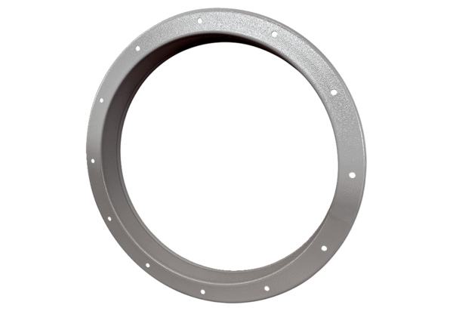Hrdlo GSI 90Obsah dodávky: 1 kusSortiment: C
Typové číslo: 0073.0269Výrobce: MAICO

